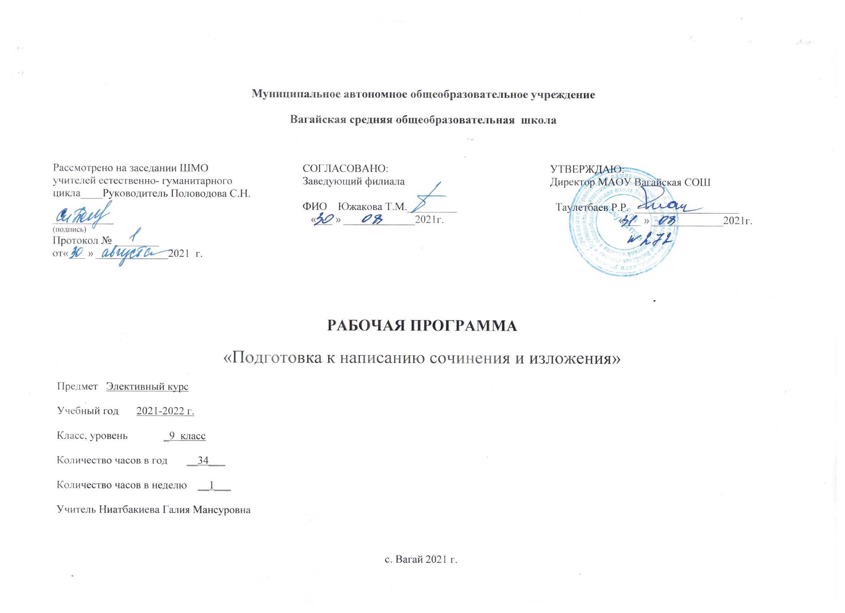
- Планируемые результаты освоения курса «Подготовка к написанию сочинения и изложения», 9 класс
В результате изучения курса учащиеся должны:
- знать, что такое изложение;
- знать стили и типы речи, уметь определять их;
- уметь писать сжатое изложение;
- уметь письменно высказывать свое мнение в сочинении-рассуждении на лингвистическую тему или давать аргументированный ответ на вопрос к тексту;
- знать основные виды речевых и грамматических ошибок, стараться их не допускать;
- знать требования к изложению.
- Содержание курса «Подготовка к написанию сочинения и изложения», 9 класс

Вводное занятие.
Вводное занятие. Цели и задачи факультатива. Ознакомление с содержанием и инструкцией по выполнению ГИА в новой форме.
Сжатое изложение. Основные приёмы компрессии текста.
Алгоритм написания изложения. Приемы работы, направленные на первичное восприятие текста. Разбор текста. Составление плана. Выделение микротем. Абзацное членение. Подготовка рабочих материалов к изложению. Особенности сжатого изложения. Подготовка к написанию сжатого изложения. Обучение приемам компрессии текста. Отработка приёмов сжатия текста: исключение, обобщение, упрощение.
Сочинение на лингвистическую тему.
Критерии оценки задания. Структура сочинения на лингвистическую тему. Учимся формулировать тезис. Учимся аргументировать и делать вывод.
Сочинение-рассуждение по тексту.
Критерии оценивания сочинения-рассуждения. Учимся формулировать тезис. Учимся аргументировать и писать вывод рассуждения.
Рекомендации учителя по проведению ГИА. Практическое занятие

- Календарно-тематическое планирование курса «Подготовка к написанию сочинения и изложения», 9 класс

№ п/п | Тема | Количество часов
1 | Введение. Значение курса, его задачи. | 1
2 | Сжатое изложение.  Понятие компрессии (сжатия) текста, приёмы компрессии текста. Примеры. | 1
3 | Что такое микротема. Учимся находить микротемы исходного текста | 1
4 | Роль абзаца в сочинении. Абзацное членение текста. | 1
5 | Содержательные приемы сжатия текста: разделение информации на главную и второстепенную, исключение несущественной и второстепенной информации. | 1
6 | Содержательные приемы сжатия текста: компрессия исходной информации за счет обобщения (перевода частного в общее). | 1
7 | Языковые приемы компрессии исходного текста. Замена. Исключение. Слияние (сочетания). | 1
8 | Замена однородных членов обобщающим наименованием. | 1
9 | Замена фрагмента предложения синонимичным выражением. | 1
10 | Замена предложения или его части указательным местоимением; | 1
11 | Замена предложения или его части определительным или отрицательным местоимением с обобщающим значением. | 1
12 | Замена сложноподчиненного предложения простым; | 1
13 | Языковый прием сжатия текста – исключение. Исключение повторов. | 1
14 | Исключение фрагмента предложения | 1
15 | Исключение одного или нескольких синонимов | 1
16 | Языковый прием сжатия текста – сочетание. Сочетание исключения и обобщения (объединения) | 1
17 | Сочетание исключения и замены | 1
18 | Сочетание замены, исключения и объединения | 1
19 | Зачет. Практическая работа. Написание сжатого изложения. | 1
20 | Сочинение на лингвистическую тему. Структура сочинения на лингвистическую тему. | 1
21 | Учимся формулировать тезис. | 1
22 | Учимся аргументировать. | 1
23 | Учимся писать вывод сочинения на лингвистическую тему. | 1
24 | Зачет. Практическая работа. Написание сочинения на лингвистическую тему. | 1
25 | Сочинение-рассуждение. Критерии оценки. Алгоритм работы над сочинением. | 1
26 | Учимся формулировать тезис сочинения-рассуждения. | 1
27 | Учимся аргументировать и писать вывод сочинения – рассуждения. | 1
28 | Языковые явления в теоретической интерпретации тезиса. | 1
29 | Средства речевой выразительности. | 1
30 | Наличие аргументов. Способы оформления. | 1
31 | Речевые клише. | 1
32 | Подготовка к сочинению-рассуждению. | 1
33 | Зачет. Практическая работа. Написание сочинения-рассуждения. | 1
34 | Зачет. Практическая работа. Написание сочинения-рассуждения. | 1
 | Итого: | 34

